附件3：
酒店地点位置图
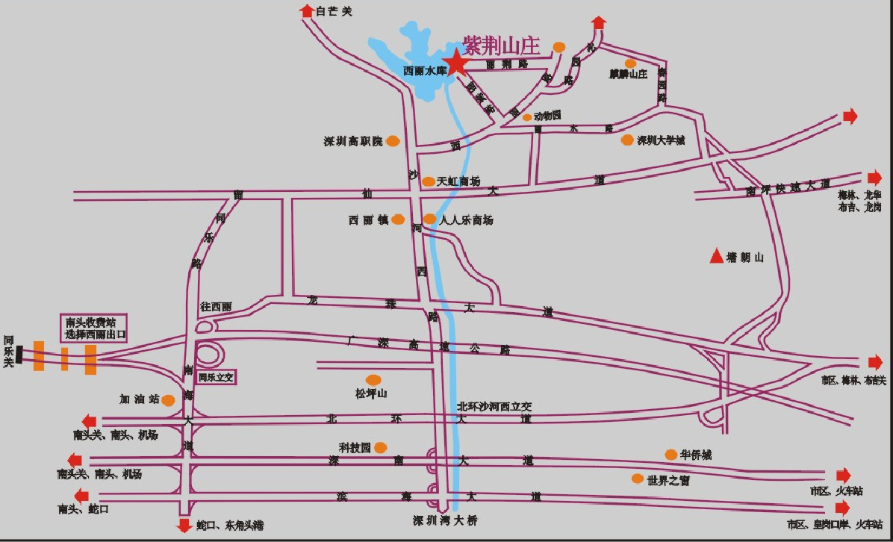
地址：深圳市南山区丽紫路1号
电话：0755-86688888
紫荆山庄位于深圳市南山区丽紫路1号、丽荆路1号。距机场25km，距深圳湾口岸15km，距深圳北站10km。距动物园公交站站步行约5分钟、深圳地铁7号线西丽湖站步行约5分钟。

